Nastavni listić 1. Narodni preporod u Dalmaciji
Pročitajte tekst o narodnom preporodu u Dalmaciji i popunite tablicu traženim podacima.

Preporodne ideje su se iz Banske Hrvatske širile i u Dalmaciju gdje u 19. stoljeću, uz Hrvate, živi i talijansko stanovništvo. Dio dalmatinskog građanstva koji je prihvatio preporodne ideje sastajao se i izmjenjivao misli te čitao preporodne novine i časopise koji su stizali iz Banske Hrvatske. S vremenom se njihova aktivnost pojačava, a kao njezin rezultat u Zadru 1844. godine počinje izlaziti časopis Zora dalmatinska. Za njegovo je pokretanje najzaslužniji bio Ante Kuzmanić. Na naslovnoj stranici prvog broja tiskana je pjesma Petra Preradovića Zora puca, bit će dana. Slično kao u Banskoj Hrvatskoj, preporoditelji u Dalmaciji zauzimali su se za širenje hrvatskog jezika osnivanjem čitaonica, tiskanjem novina i knjiga na hrvatskome jeziku. Godine 1861. godine osnovali su Narodnu stranku čiji su temeljni politički ciljevi bili ujedinjenje Dalmacije s Banskom Hrvatskom te uvođenje hrvatskog jezika u školstvo i upravu. Najznačajniji predstavnici Narodne stranke, ujedno i vođe preporodnog pokreta u Dalmaciji bili su Mihovil Pavlinović i Miho Klaić.
Godine 1861. prvi se put sastao Dalmatinski sabor sa sjedištem u Zadru. Većinu zastupnika činili su tzv. autonomaši, predstavnici talijanskog građanstva. Oni su smatrali da talijanski jezik treba ostati službeni jezik u Dalmaciji, tražeći autonomiju (samostalnost) za Dalmaciju. Oštro su se protivili zahtjevima za ujedinjenje Dalmacije s Banskom Hrvatskom. Autonomaši su 70-ih godina 19. stoljeća izgubili vlast u svim dalmatinskim gradovima, osim u Zadru. Narodna stranka uspjela je izglasavati zakone povoljne za širenje hrvatskoga jezika. Hrvatski je jezik 1883. godine postao službenim u Dalmatinskome saboru, a uveden je i u većinu škola. Glavni cilj svoje politike – ujedinjenje Dalmacije s Hrvatskom – narodnjaci ipak nisu mogli provesti.
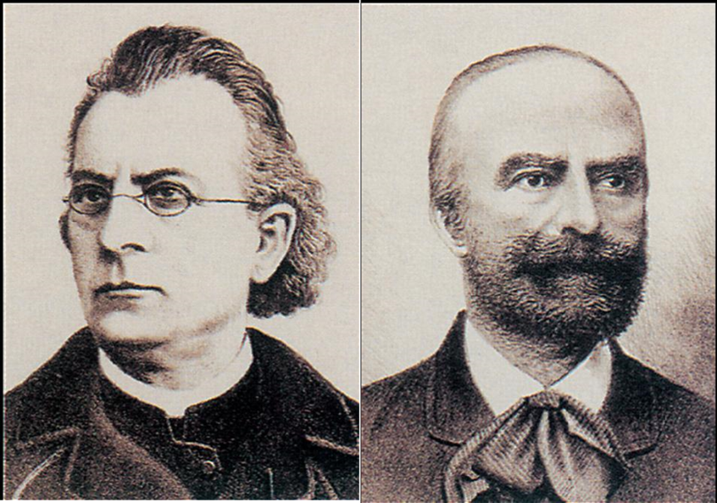
Mihovil Pavlinović Miho Klaić
Nastavni listić 2. Narodni preporod u Istri

Pročitajte tekst o narodnom preporodu u Istri i popunite tablicu traženim podacima.

Hrvati u Istri stoljećima su bili odvojeni od svojih sunarodnjaka u ostalim hrvatskim zemljama. Oni su bili najbrojniji stanovnici Istarskog poluotoka. Osim Hrvata, u Istri su živjeli Talijani i Slovenci. Preporodni pokret Hrvata u Istri započeo je u drugoj polovici 19. stoljeća tiskanjem knjiga na hrvatskome jeziku i otvaranjem čitaonica. Središte preporoda u Istri bilo je u Kastvu gdje je 1866. godine utemeljena prva hrvatska čitaonica u Istri (Kastavska čitalnica).
Godine 1861. Istra je dobila svoj sabor sa sjedištem u Poreču. Najistaknutiji hrvatski zastupnik, a ujedno i začetnik preporodnog pokreta u Istri bio je biskup Juraj Dobrila. Pomagao je otvaranje narodnih čitaonica, izlaženje novina i tiskanje knjiga. Zaslužan je za pokretanje prvih novina na hrvatskom jeziku u Istri. Zvale su se Naša sloga, a počele su izlaziti u Trstu 1870. godine. Naša sloga bila je „poučni, gospodarski i politički list.“ Sadržajno su bile zastupljene političke teme, školstvo, prilozi o radu pojedinih kulturnih udruga, praktični savjeti za poljoprivrednike, novosti iz svijeta te književni prilozi. Naša se sloga obraćala izravno seljaku pa su stil i sadržaj prilagođeni hrvatskom seljačkom puku. Prema tome, ona predstavlja ujedno i prvi preporodni list u hrvatskim zemljama uopće koji se obraćao izravno seljačkom sloju.
Nakon smrti Jurja Dobrile, na scenu stupa nova generacija preporoditelja koju predvode Matko Laginja, Matko Mandić i Vjekoslav Spinčić. Njih se trojicu zajedničkim imenom naziva Istarski trolist. Laginja, Mandić i Spinčić utemeljitelji su Stranke prava u Istri. U političkom su se djelovanju suprotstavljali talijanskoj dominaciji u Istri. Zbog neumornog rada za dobrobit Istre, Matko Laginja prozvan je Ocem Istre.
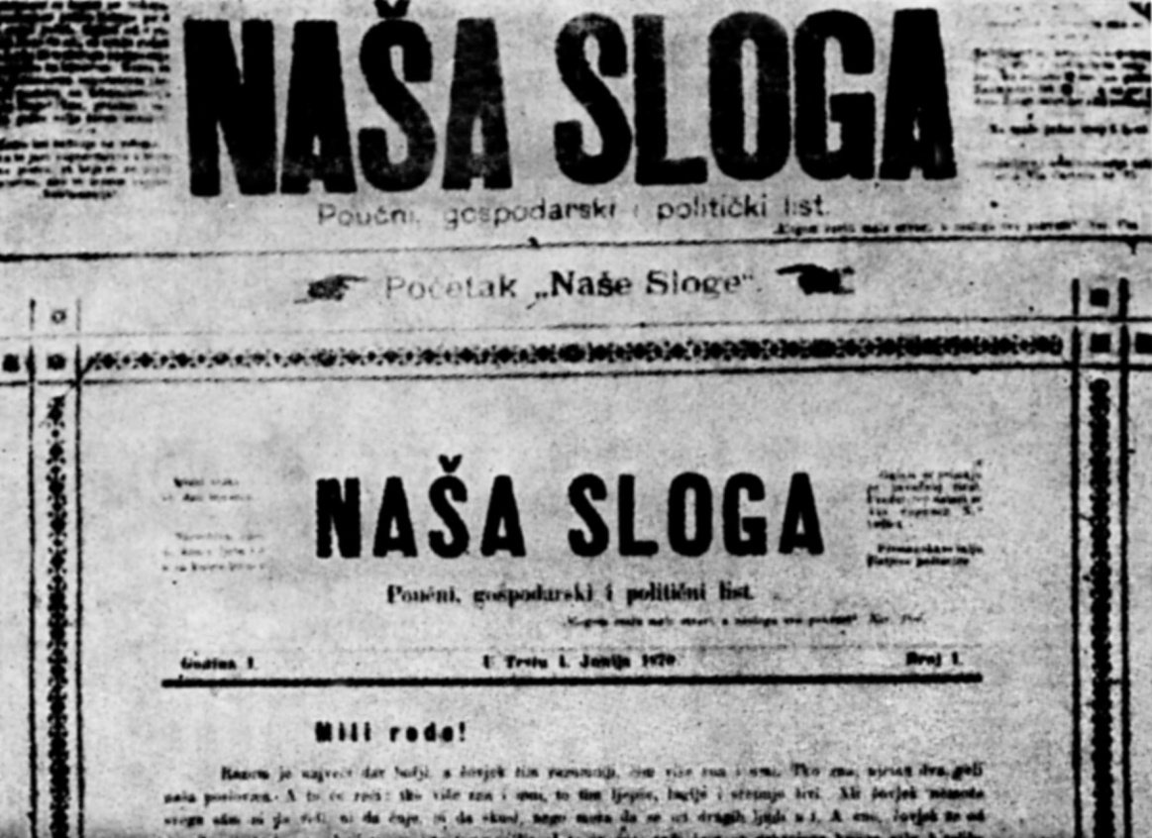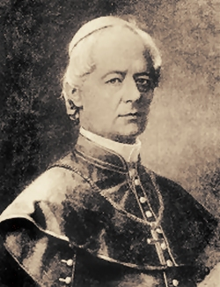
Naslovna strana Naše sloge Biskup Juraj Dobrila

 | Dalmacija | Istra
Stanovništvo | 1.  2. | 1.  2.  3.
Političke stranke | -  - | -
Sjedište Sabora 1861.
Preporoditelji | -  - | -  -  -  -
Preporodni časopis/novine

